
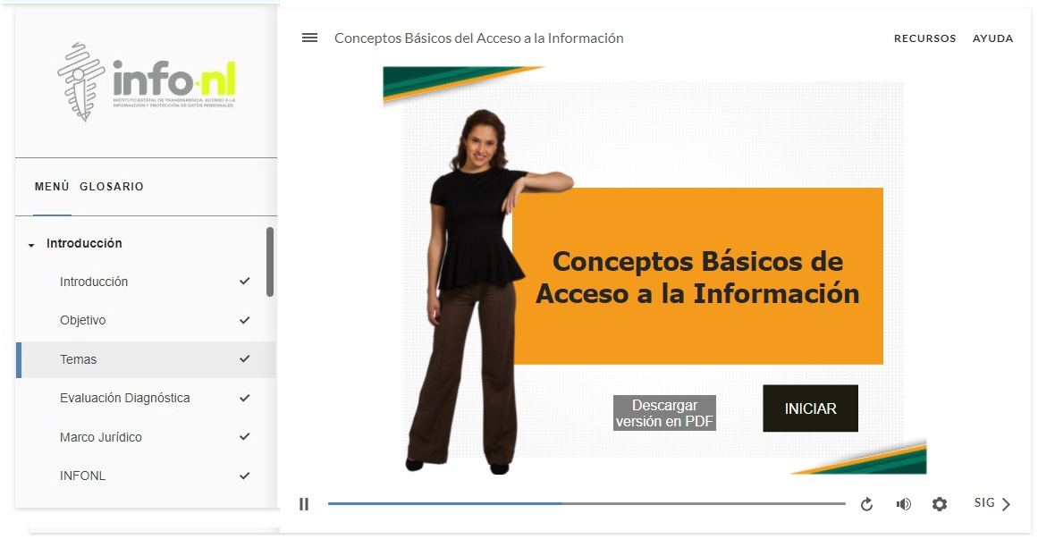
Curso Virtual
“Conceptos Básicos de Acceso a la Información”

Fecha: 26 de marzo 2024
Hora: Asíncrono
Asistentes: 6
Aula Virtual INFONL
Dirigido a: Contralores ciudadanos

